2016年全国硕士研究生入学统一考试数学（三）试题

一、选择题：1-8小题，每小题4分，共24分，请将答案写在答题纸指定位置上。
（1）设函数在内连续，其导函数的图形如图所示，则（ ）
A.函数有2个极值点，曲线有2个拐点
B.函数有2个极值点，曲线有3个拐点
C.函数有3个极值点，曲线有1个拐点
D.函数有3个极值点，曲线有2个拐点
（2）已知函数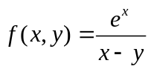，则（ ）
A.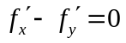 B.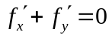 C.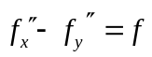 D.
（3）设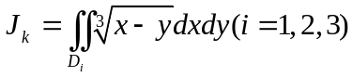，其中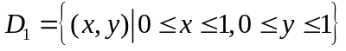，
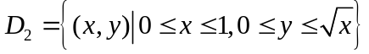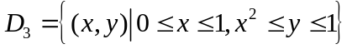则（ ）
A.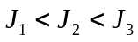 B.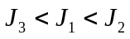 C.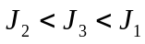 D.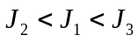
（4）级数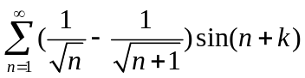（为常数）（ ）
A.绝对收敛 B.条件收敛 C.发散 D.收敛性与有关
（5）设是可逆矩阵，且与相似，则下列结论错误的是（ ）
A.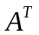与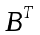相似 B.与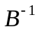相似
C.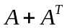与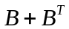相似 D.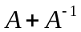与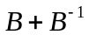相似
（6）设二次型的正负惯性指数分别为1,2，则（ ）
A. B.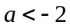 C.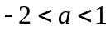 D.或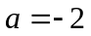
（7）设为两个随机变量，且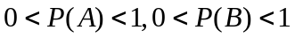，如果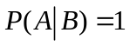，则（ ）
A.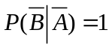 B.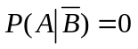 C.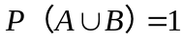 D.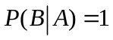
（8）设随机变量与相互独立，且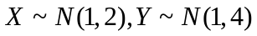，则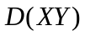=（ ）
A.6 B.8 C.14 D.15

二、填空题：9-14小题，每小题4分，共24分，请将答案写在答题纸指定位置上。
（9）已知函数满足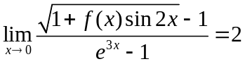，则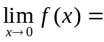__________.
（10）极限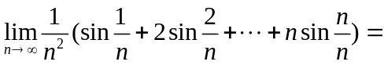___________.
（11）设函数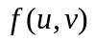可微，由方程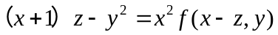确定，则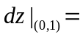__________.
（12）设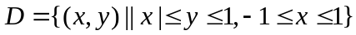，则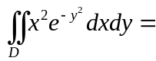___________.
（13）行列式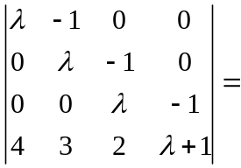_________.
（14）设袋中有红、白、黑球各1个，从中有放回地取球，每次取1个，直到三种颜色的球都取到时停止，则取球次数恰好为4的概率为__________.

三、解答题：15-23小题，共94分。请将解答写在答题纸指定位置上。解答应写出文字说明、证明过程或演算步骤。
（15）（本题满分10分）
求极限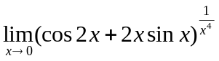。
（16）（本题满分10分）
设某商品的最大需求量为1200件，该商品的需求函数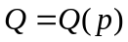，需求弹性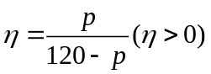，为单价（万元）。
（Ⅰ）求需求函数的表达式；
（Ⅱ）求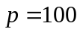万元时的边际效益，并说明其经济意义。
（17）设函数
（18）（本题满分10分）
设函数连续，且满足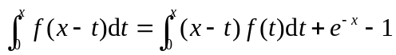，求。
（19）（本题满分10分）
求幂级数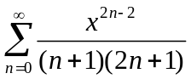的收敛域及和函数。

（20）（本题满分11分）
设矩形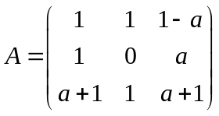，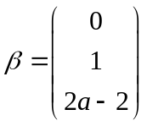，且方程组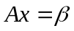无解，
求：（1）求的值
（2）求方程组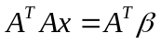的通解.

（21）（本题满分11分）
已知矩阵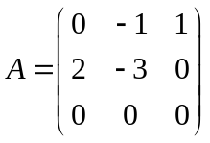
（Ⅰ）求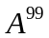

（Ⅱ）设3阶矩阵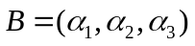满足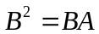。记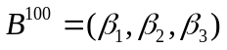，将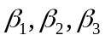分别表示为的线性组合。

（22）（本题满分11分）
设二维随机变量在区域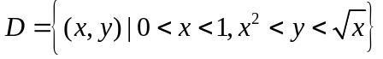上服从均匀分布，令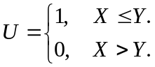
（）写出的概率密度；

（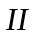）问与是否相互独立？并说明理由；

（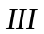）求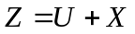的分布函数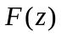.

（23）（本题满分11分）
设总体的概率密度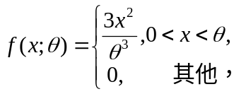
其中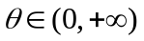为未知参数，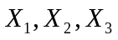为来自的简单随机样本，令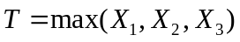.。
（1）求的概率密度；

（2）确定，使得

